Información pública como política de Estado: IDE Santa Rosa

Juan Pablo Bossa¹

¹ Dirección de Innovación y Procesos Informáticos, Municipalidad de Santa Rosa. Avenida San Martín 50, Santa Rosa, 6300. Cel: (02954) 584203 jpbossa@santarosa.gob.ar

Resumen: En la actualidad, tanto global como localmente, las instituciones gubernamentales requieren de ciertas herramientas que permitan gestionar sus respectivos datos georreferenciados, dando paso a una articulación e integración entre sus dependencias, instituciones o actores sociales que lo soliciten. Es aquí donde por iniciativa de la Dirección de Innovación y Procesos Informáticos de la Municipalidad de Santa Rosa, surge como decisión política la creación de la Infraestructura de Datos Espacial (IDE) del Municipio. La ejecución de la IDE permite el acceso a la información georreferenciada de acuerdo a la política de datos y aporta una herramienta invalorable para la identificación de políticas públicas y la toma de decisiones del Estado y demás actores en todos sus niveles. Dentro de sus objetivos, se propone incorporar tecnologías de información y comunicación y sistemas de información geográficos al diseño, ejecución y control de las políticas públicas en la Municipalidad de Santa Rosa; pero por, sobre todo, fomentar y promover la transparencia activa de la Municipalidad de Santa Rosa en materia de datos espaciales, facilitando el acceso de la información pública a la ciudadanía.

Palabras Claves: Instituciones Gubernamentales, Infraestructura de Datos Espaciales, Municipalidad de Santa Rosa, Políticas Públicas, Información Pública.

- INTRODUCCIÓN

Las Infraestructuras de Datos Espaciales (IDE), como recurso geotecnológico, se han convertido en una herramienta de suma importancia al momento de brindar al ciudadano, desde diversos organismos, dependencias e instituciones gubernamentales; el acceso a información geoespaciales, bajo ciertos estándares y normas definidos según las normativas establecidas por la Infraestructura de Datos Espaciales de la República Argentina (IDERA). Siguiendo esta línea de trabajo, es como desde la Dirección de Innovación y Procesos Informáticos de la Municipalidad de Santa Rosa, surge como decisión política la creación de la Infraestructura de Datos Espacial (IDE) del Municipio, permitiendo el acceder a datos, productos y geoservicios espaciales, publicados en Internet, asegurando la interoperabilidad y uso para aquellos que necesitan tomar decisiones en los actos de gobierno.

- LA IDE EN LA AGENDA POLÍTICA

Ofrecer a cada ciudadano el acceso a información geoespaciales, forma parte de una decisión meramente política, la cual debe proponerse e incorporarse en la agenda de las instituciones gubernamentales. Brindarle no solo a la sociedad, sino que también a ciertas instituciones que lo requieran, diversos datos, productos y geoservicios, forma parte de la Santa Rosa que entre todas y todos queremos construir.
Es por ello que la Municipalidad de Santa Rosa propició a partir del 1 de noviembre del 2021, y por ordenanza, la creación de su propia IDE para permitir el acceso a su información georreferenciada. Dicha IDE municipal, permite el acceso a la información de acuerdo a la política de datos y brinda una herramienta invalorable para la identificación de políticas y la toma de decisiones del Estado y demás actores-sujetos en todos sus niveles (IDE Santa Rosa, 2021).
Siguiendo esta línea de trabajo, es donde autores como Iniesto y Núñez (2014), plantean claramente que las Infraestructuras de Datos Espaciales, como recurso geotecnológico, han generado un cambio valioso en la gestión y análisis de la información geográfica. Actualmente establecen recursos-soluciones tecnológicas que se basan y aprovechan la Internet, permitiendo la intercomunicación, e incluso la interoperabilidad, entre los sistemas de información geográfica de cada ciudadano, dependencia e institución.
Es por eso que cabe afirmar, acompañando las fundamentaciones de los autores Álvarez Herranz, Zelasco, Martín y Linares (2013), que las IDE implican un trabajo cooperativo y de colaboración, pues no solo entre sistemas sino, especialmente, entre las diversas organizaciones-dependencias.
Por lo tanto, desde este proyecto (IDE Santa Rosa) se busca lograr la interoperabilidad entre las secretarias, subsecretarias, direcciones y subdirecciones que forman parte de la Municipalidad de Santa Rosa.

- IDE SANTA ROSA

Acompañando los lineamientos propuestos desde IDERA (2022), afirmamos que la Infraestructura de Datos Espaciales, hoy en día, constituyen un recurso necesario para mejorar el acceso a la información espacialmente referenciada por parte de los entes académicos, de investigación, del sector privado, no gubernamental, el público en general, y por sobre todo de los organismos de gobierno.
De tal forma que, desde la Dirección de Innovación y Procesos Informáticos (Director Beneitez Manuel) de la Municipalidad de Santa Rosa, surge en el mes de agosto del 2021, como decisión política, la creación del proyecto denominado IDE Santa Rosa. Posteriormente el 1 de septiembre, la Municipalidad de Santa Rosa firmó el acta de adhesión (Nota N.º 151/2021) con la Infraestructura de Datos Espaciales de la República Argentina (IDERA); y consecutivamente en el mes de noviembre, aprobó por ordenanza municipal su conformación, permitiendo de tal manera el acceso a su información pública georreferenciada, a cada ciudadano que la requiera.
La Infraestructura de Datos Espaciales de la Municipalidad de Santa Rosa tiene como objetivos generales, incorporar tecnologías de información y comunicación y sistemas de información geográficos al diseño, ejecución y control de las políticas públicas del municipio; por otro lado, coordinar el desarrollo, publicación y actualización de su propia base de datos geoespaciales; incentivar a la participación en la producción de información geográfica a distintos sectores del municipio, organismos públicos, privados, no gubernamentales, académicos y de la Sociedad Civil; coordinar la interoperatividad y unificación de información geográfica de otros organismos participantes; por otro lado, promover, colaborar y capacitar activamente en la formación de recursos humanos competentes en la materia y en el desarrollo de tecnologías; concientizar al personal municipal, técnico y jerárquico, respecto a los beneficios de contar con la información geográfica actualizada y disponible para la toma de decisiones; fomentar y promover la transparencia activa de la Municipalidad de Santa Rosa en materia de datos espaciales, facilitando el acceso de la ciudadanía a la información pública; promover y participar en el desarrollo de sistemas, aplicando sistemas informáticos referidos a datos geoespaciales de manera conjunta y coordinada con las dependencias generadoras de datos geográficos que sirvan de soporte a la gestión pública e instituciones; y por último, incentivar y participar activamente en los proyectos referidos a la Infraestructura de Datos Espaciales.
Es como de tal manera, a través de los objetivos propuestos, la IDE Santa Rosa, permitirá acceder a datos, productos y servicios geoespaciales, a aquellos que pretendan tomar decisiones políticas en los actos de gobierno.

- ESTRUCTURA DE LA IDE SANTA ROSA

Los autores Mejía Cardona, Jiménez Cleves y Garzón Barrero (2019), establecen que un geoportal está constituido por ciertos recursos al servicio de cada sujeto-actor social, tales como, los geoservicios; un visor de información geoespacial: y los metadatos.
De tal manera, la IDE Santa Rosa en su Geoportal (Figura 1), brinda un sistema de gestión de contenido geoespacial de código abierto; por otro lado, un catálogo de metadatos; también las normativas de utilización de la información geoespacial brindada por el municipio; geoservicios de vectores web (WFS) y servicio de mapas web (WMS); un visualizador general, donde se identifican las bases de información georreferenciada perteneciente a cada dependencia municipal; como así también una diversidad de información al servicio de cada ciudadano.

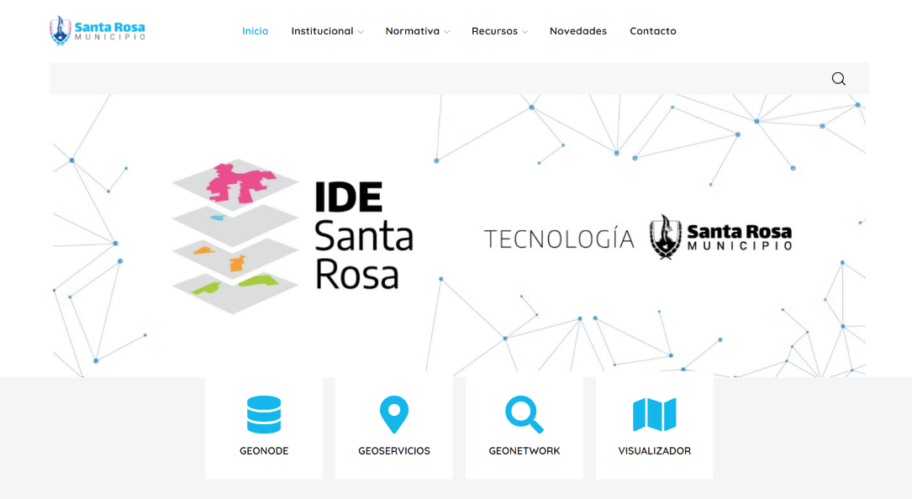
Figura 1. Geoportal de la IDE Santa Rosa.

La gestión de la información geoespacial se encuentra alojada una plataforma denominada Geonode (Figura 2), la cual es de código abierto. Además, y para lograr la interoperabilidad, el proyecto cuenta con un servidor Geoserver, para compartir datos geoespaciales, mediante sus respectivos geoservicios.

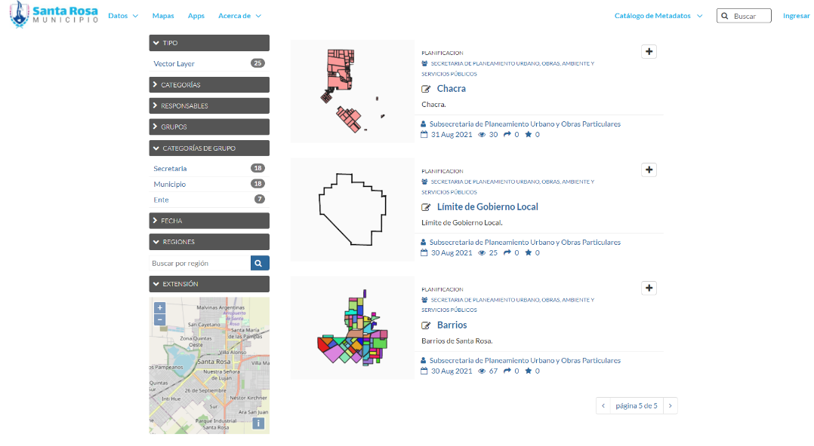
Figura 2. Geonode. IDE Santa Rosa.

Por otro lado, GeoNetwork (Figura 3), por medio del catálogo de metadatos, permite gestionar los recursos espacialmente referenciados. Esta aplicación permite describen las capas geoespaciales, servicios, mapas e incluso, conjuntos de datos no geográficos.

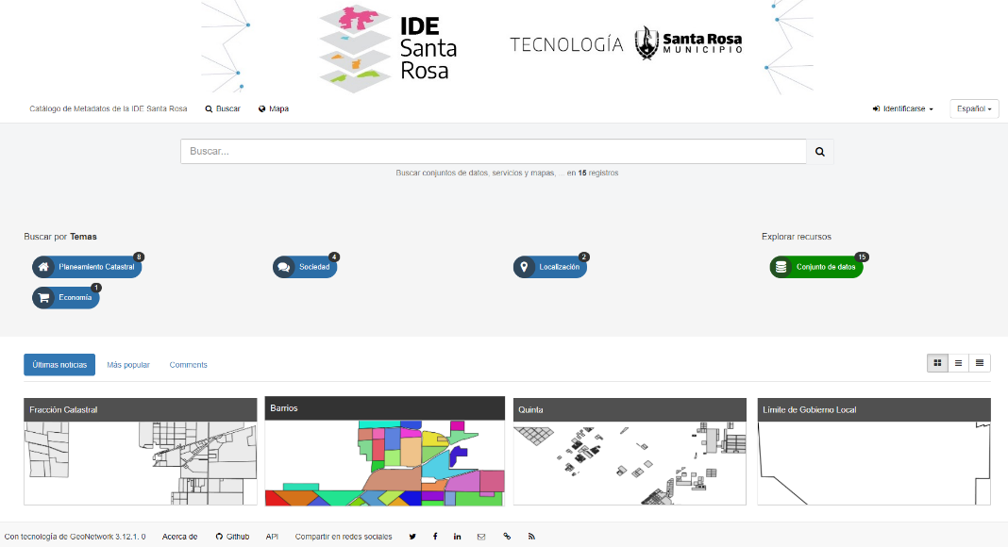
Figura 3. GeoNetwork. IDE Santa Rosa.

Actualmente, la plataforma cuenta con un visualizador (Figura 4) de los datos geoespaciales, el cual dispone de un panel dividido de acuerdo a cada dependencia municipal; por otro lado, herramientas de búsqueda y medición, como así también información espacial perteneciente a cada una de las correspondientes capas, entre otras características.

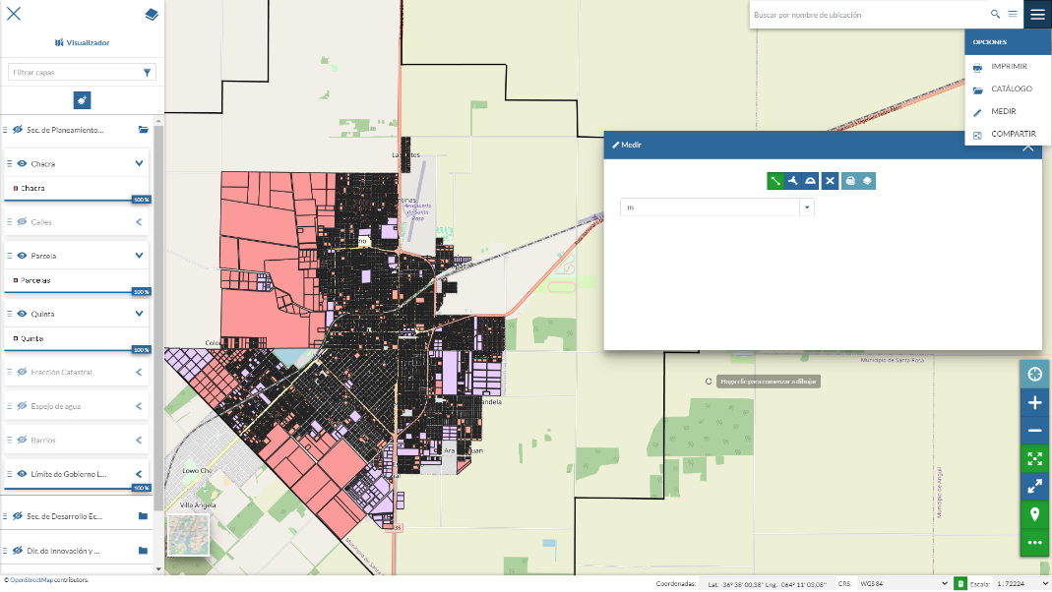
Figura 4. Visualizador. IDE Santa Rosa.
Es así como a través de estos recursos geotecnológicos, la IDE Santa Rosa, brinda información pública generada por las dependencias municipales, permitiendo el acceso a datos, productos y servicios geoespaciales.

- CONCLUSIONES

Desde la Municipalidad de Santa Rosa, mediante la IDE Santa Rosa, como herramienta geotecnológica pública, propone ofrecer al ciudadano, como así también a ciertos organismos, dependencias e instituciones gubernamentales; el acceso a información geoespacial, asegurando la interoperabilidad y utilización para aquellos que necesitan tomar decisiones políticas, pensando en la ciudad que entre todas y todos queremos construir.

- AGRADECIMIENTOS

Se agradece la labor realizada por medio del soporte técnico e informático al personal municipal de la Dirección de Innovación y Procesos Informáticos de la Municipalidad de Santa Rosa; como así también a cada una de las secretarias, subsecretarias, direcciones y subdirecciones que forman parte del municipio.

- REFERENCIAS

Álvarez Herranz, A. P.; Zelasco, J. F.; Martín, H.; Linares, S. (2013). Desarrollo de un Sistemas de Información Geográfica para la gestión municipal mediante software libre. Resultados preliminares. II Congreso Nacional de Tecnologías de la Información Geográfica y II Jornadas de Sistemas de Información Geográfica. Los Polvorines, 3 y 4 de octubre de 2013. En https://www.academia.edu/12283675/Desarrollo_de_sistemas_de_informaci%C3%B3n_geogr%C3%A1fica_mediante_herramientas_de_software_libre [accedido 08 de abril 2022].

Geonode. Open Source Geospatial Content Management System. En https://geonode.org/

Geoserver. Open Source Server for Sharing Geospatial Data. En http://geoserver.org/

IDERA. Infraestructura de Datos Espaciales de la República Argentina. En https://www.idera.gob.ar/

IDE Santa Rosa. Infraestructura de Datos Espaciales de Santa Rosa. En https://ide.santarosa.gob.ar/

Iniesto y Núñez (2014). Introducción a las Infraestructuras de Datos Espaciales. Gobierno de España. Ministerio de Fomento. Instituto Geográfico Nacional. Edita: Centro Nacional de Información Geográfica (CNIG) y Dirección General del Instituto Geográfico Nacional (IGN). NIPO: 162-14-022-0. DOI: 10.7419/162.12.2014. En https://upcommons.upc.edu/handle/2117/26164 [accedido 01 de marzo 2022].

Mejía Cardona, V.; Jiménez Cleves, G. y Garzón Barrero, J. (2019). ¿Qué es un geoportal y cómo se crea?. Encuentro Internacional de Educación en Ingeniería ACOFI. 2° Congreso Latinoamericano de Ingeniería. 10 al 13 de septiembre. Universidad del Quindío. Armenia, Colombia. [accedido 01 de abril 2022].

Municipalidad de Santa Rosa. En https://www.santarosa.gob.ar/

